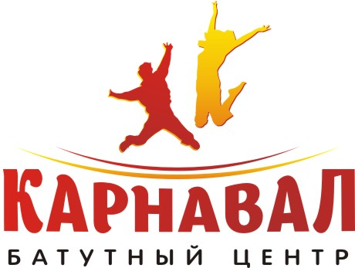
Спортивно-развлекательный комплекс
Согласие родителей на самостоятельное
посещение детьми от 7 до 18 лет СРК «TMNT»
Я,___________________________________________________________________________________ (ФИО полностью)
Дата рождения «____»____________________ г. Являюсь родителем (опекуном). (ФИО ребёнка полностью)
______________________________________________________________________________________________________
Подтверждающий документ____________________________________________________________________________ ______________________________________________________________________________________________________
Я, являясь родителем (опекуном) разрешаю ему (ей) самостоятельно посещать СРК «TMNT», полностью осознаю, что эти занятия могут быть небезопасны, и беру на себя ответственность за нарушение им (ею) правил поведения, повлекшее за собой травму. В случае возникновения травмы прошу сообщить мне по телефону __________________
- ознакомлен(а) с правилами внутреннего распорядка, правилами посещения, правилами техники безопасности СРК «TMNT» принимаю их и обязуюсь соблюдать.
- Я ознакомлен (а), что пользование батутами и спортивным инвентарём осуществляется под ответственность пользующихся, при строгом соблюдении правил техники безопасности.
-Мне известно, что занятие акробатикой и прыжками на батуте являются физически интенсивными, и могут быть опасны для жизни и здоровья в случае несоблюдения правил внутреннего распорядка и техники безопасности СРК «TMNT».
-Я обязан (а) самостоятельно определить возможность пользования СРК исходя из состояния здоровья моего ребенка. Подтверждаю, что у моего ребенка нет медицинских противопоказаний для занятий акробатикой, и прыжками на батуте.
Подпись: ___________________________________________________ Дата: _________________________ 20____ г.
Тел. __________________________________________________ e-mail: ________________________________________
Я согласен (а) получать информацию об акциях, новостях по средствам SMS или на e-mail. Подпись _____________
Согласие на обработку персональных данных
Я, _______________________________________________________________________________(ФИО полностью),
В соответствии с требованиями статьи 9 ФЗ №152-ФЗ от 27.07.06 г. «О персональных данных», подтверждаю своё согласие на обработку ИП Иванов СА моих персональных данных, включающих фамилию, имя, отчество, дату рождения, адрес места жительства, контактный телефон, адрес электронной почты, с правом осуществления всех действий с моими персональными данными, включая сбор систематизацию, накопление, хранение. Оператор вправе обрабатывать мои персональные данные посредством внесения их в персональную базу данных. Настоящее согласие дано мной и действует бессрочно. Я оставляю за собой право отозвать своё согласие посредством соответствующего письменного документа, которое направляется в адрес оператора.

Личная подпись _________________________ Дата_____________________

